*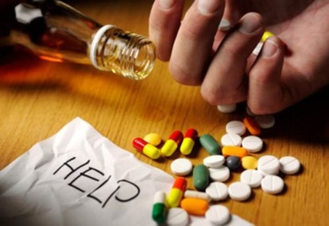****Уважаемые родители!***

***Здоровье ребенка — самое большое счастье для родителей. Но, к сожалению, все больше и больше подростков начинают употреблять ПАВ — психоактивные веществ.***

**Психоактивное вещество (ПАВ)** - любое вещество, которое при введении в организм человека может изменять восприятие, настроение, способность к познанию, поведение и двигательные функции.

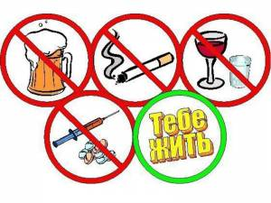***По статистике основной возраст первого знакомства с наркотическими средствами приходится на 11-14 лет (41%) и 15-17 лет (51%): в основном это курение марихуаны и гашиша, употребление ингалянтов, употребление алкоголя вместе с медикаментами.***

***Правила, позволяющие предотвратить употребление ПАВ вашим ребенком***

*1. Общайтесь друг с другом. Отсутствие общения с вами заставляет его обращаться к другим людям, которые могли бы с ним поговорить. Но кто они и что посоветуют Вашему ребенку? Помните об этом, старайтесь быть инициатором откровенного, открытого общения со своим ребенком.*

*2. Выслушивайте друг друга. Умение слушать — основа эффективного общения. Не надо настаивать, чтобы ребенок принимал ваши представления о чем-либо. Важно знать, чем именно занят ваш ребенок. Поощряя ребенка, поддерживайте разговор, демонстрируйте заинтересованность.*

*3. Ставьте себя на его место. Подростку часто кажется, что его проблемы никто и никогда не переживал. Было бы неплохо показать, что вы осознаете, насколько ему сложно. Главное, чтобы ребенок чувствовал, что вам всегда интересно, что с ним происходит.*

*4. Проводите время вместе.Очень важно, когда родители умеют вместе заниматься спортом, музыкой, рисованием или иным способом устраивать с ребенком совместный досуг или вашу совместную деятельностьПоддерживая его увлечения, вы делаете очень важный шаг в предупреждении от употребления ПАВ.*

*5. Дружите с его друзьями. Очень часто ребенок впервые пробует ПАВ в кругу друзей. Порой друзья оказывают огромное влияние на поступки вашего ребенка. Поэтому важно — постараться принять участие в организации досуга не только своего ребенка но и его друзей.*

*6. Помните, что ваш ребенок уникален. Любой ребенок хочет чувствовать себя значимым, особенным и нужным. Когда ребенок чувствует, что достиг чего-то, и вы радуетесь его достижениям, повышается уровень его самооценки. А это, в свою очередь, заставляет ребенка заниматься более полезным и важными делами, чем употребление наркотиков.*

*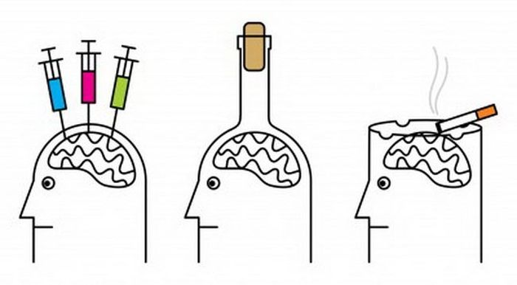7. Подавайте пример. Родительское пристрастие к алкоголю и декларируемый запрет на него для детей дает повод обвинить вас в неискренности, в «двойной морали». Несовершенные, мы не можем вырастить совершенных детей.*

*Употребление психотропных средств негативно отражается на всех без исключения сторонах жизнедеятельности человека. Цена и последствия за сомнительное удовольствие оказывается слишком высокой. Это и подорванное здоровье, которое далеко не всегда может восстановиться, и психологические расстройства (особенно вследствие употребления солей и спайсов), проблемы в социальной жизни, моральное падение. Законами предусмотрена уголовная и административная ответственность.*

**Государственное учреждение образования «Гродненский районный социально-педагогический центр»**

**Информационно-правовая служба: 230005, г. Гродно, ул. Господарчая, 10, каб. 507, 508**

**Контактный телефон: 8 (0152) 48 51 28 , 43 03 30**

**Электронный адрес:** [**lojkigrodno_dsp@mail.ru**](mailto:lojkigrodno_dsp@mail.ru) **«Телефон доверия»:**

**48-51-28**